10、git在windos搭建自己的服务器

参考：<https://www.cnblogs.com/jeremylee/p/5626240.html>

## 版本要求 jdk 1.7或者以上，我这公司jdk1.6 ，不支持。

## 1、环境要求

### gitblib 这里的版本为1.8、jdk为1.8

[**Windows平台使用Gitblit搭建Git服务器图文教程**](http://www.cnblogs.com/jeremylee/p/5626240.html)

Git服务现在独树一帜，相比与SVN有更多的灵活性，最流行的开源项目托管网站Github上面，如果托管开源项目，那么就是免费使用的，但是闭源的项目就会收取昂贵的费用，如果你不缺米，那么不在本文讨论的范围内，既然这样，我们可以自己搭建我们的Git服务器。

国内使用Windows Server平台的用户占大多数，那么本文就来讨论如何在Windows平台下搭建Git服务器。

Windows平台下Git服务器搭建

## **第1步：**下载Gitblit.下载地址：<http://www.gitblit.com/>

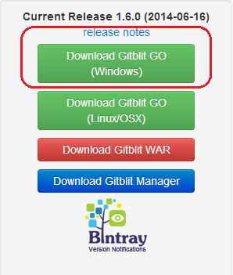

## **第2步：**解压缩下载的压缩包即可，无需安装。

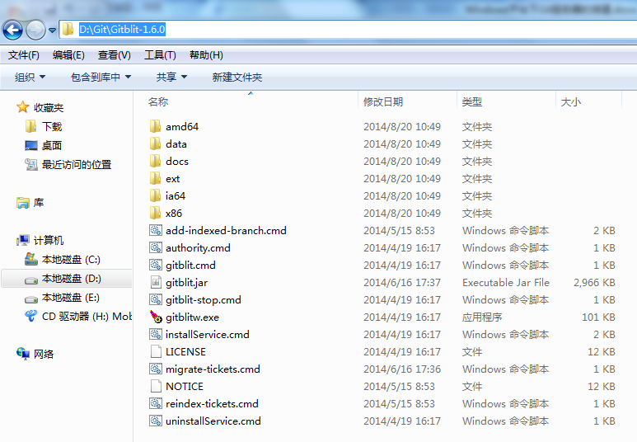

## **第3步：**创建用于存储资料的文件夹。



## **第4步：**配置gitblit.properties 文件。或者defaults.properties

### 1、找到Git目录下的data文件下的gitblit.properties文件，“记事本”打开。

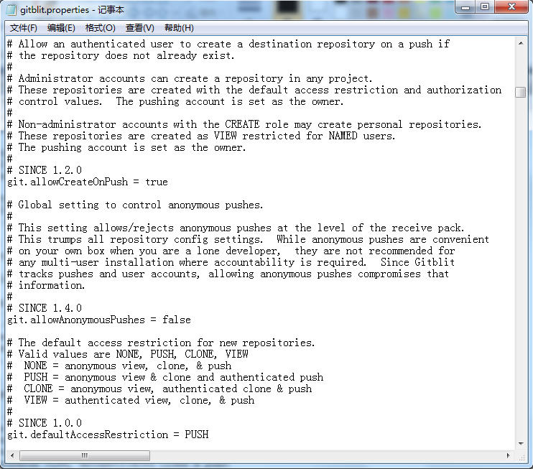

### 2.找到git.repositoriesFolder(资料库路径)，赋值为第七步创建好的文件目录。

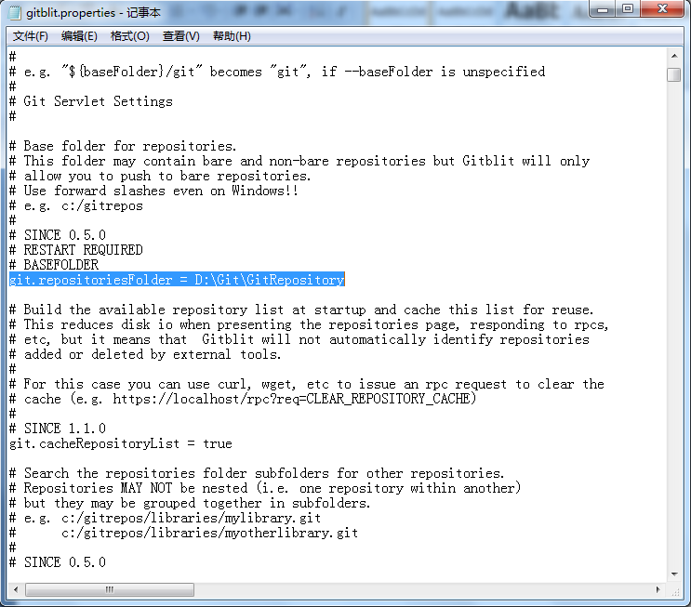

### 3.找到server.httpPort，设定http协议的端口号

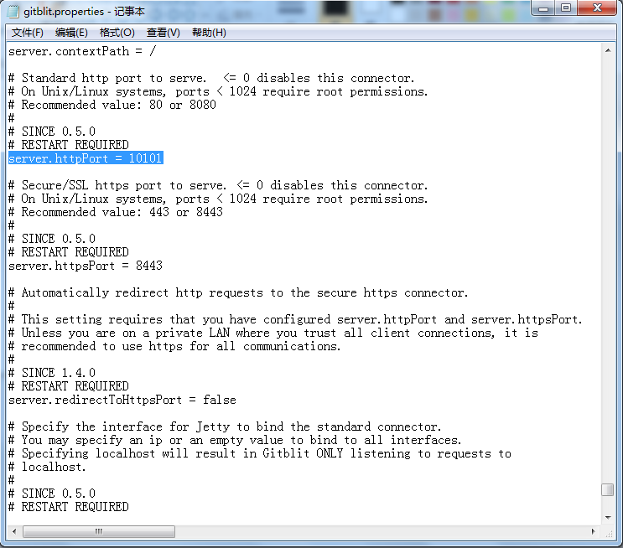

### 4.找到server.httpBindInterface，设定服务器的IP地址。这里就设定你的服务器IP。

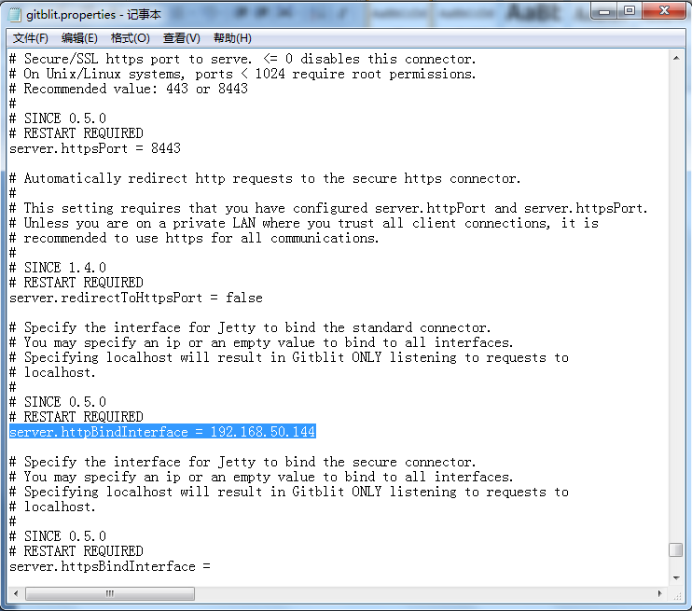

### 5.找到server.httpsBindInterface，设定为localhost

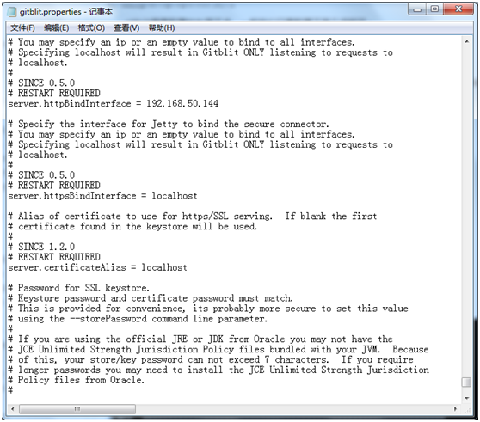

### 6.保存，关闭文件。

## **第5步：**运行gitblit.cmd 批处理文件。

### 1、找到bitblit目录中的gitblit.cmd文件，双击。

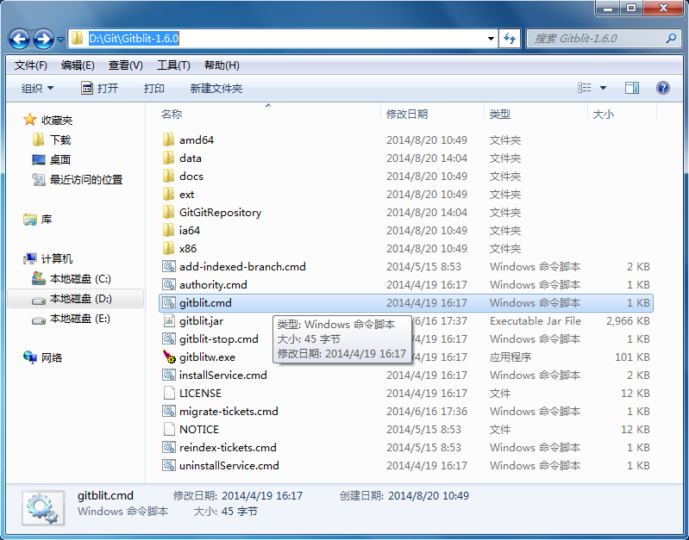

### 2.运行结果如下，运行成功。

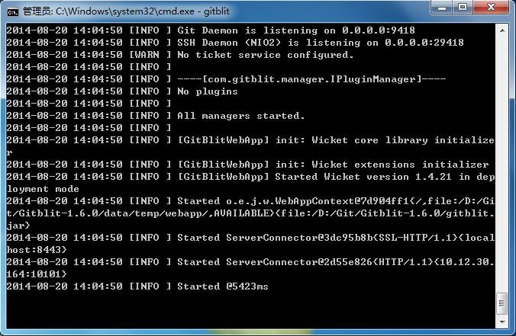

## **第6步：**在浏览器中打开,现在就可以使用GitBlit了。用户名和密码默认都是admin

<http://localhost:10101>

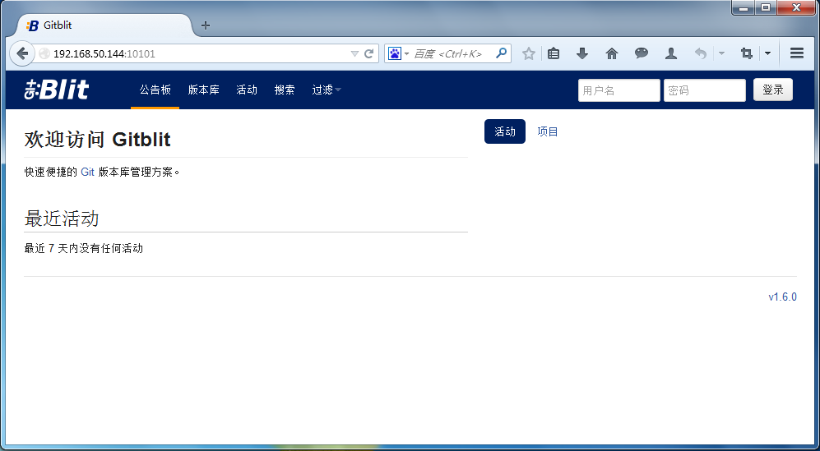

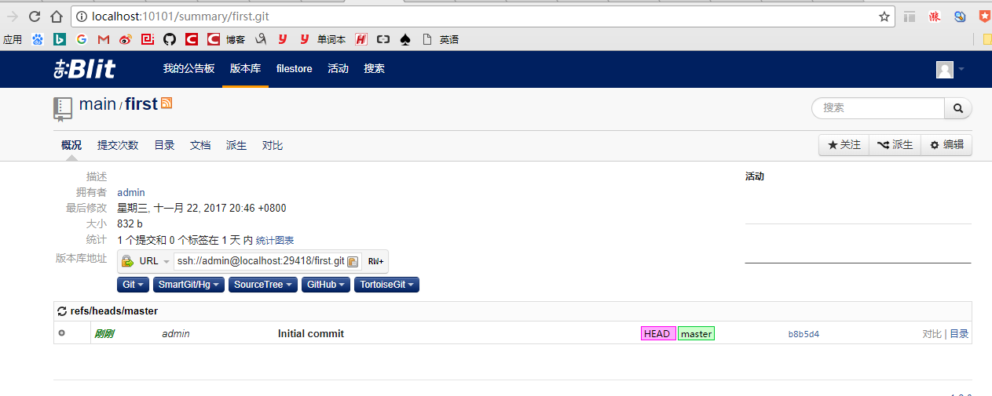

## **第7步：**设置以Windows Service方式启动Gitblit.

### 1、在Gitblit目录下，找到installService.cmd文件。

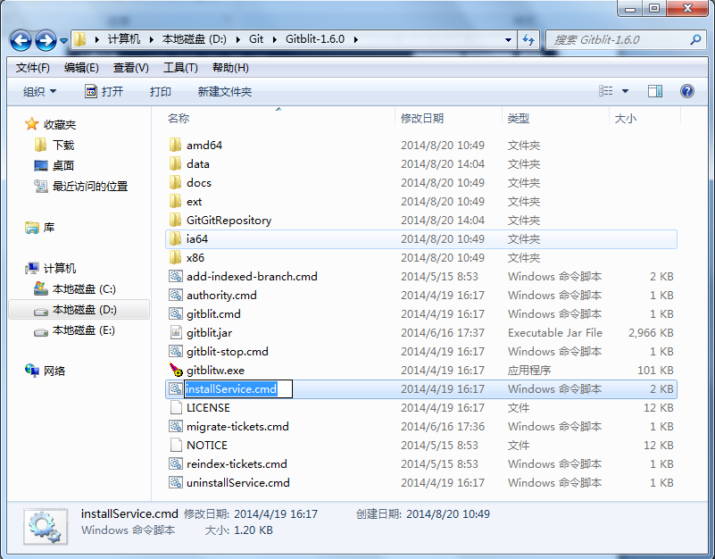

### 2.用“记事本”打开。

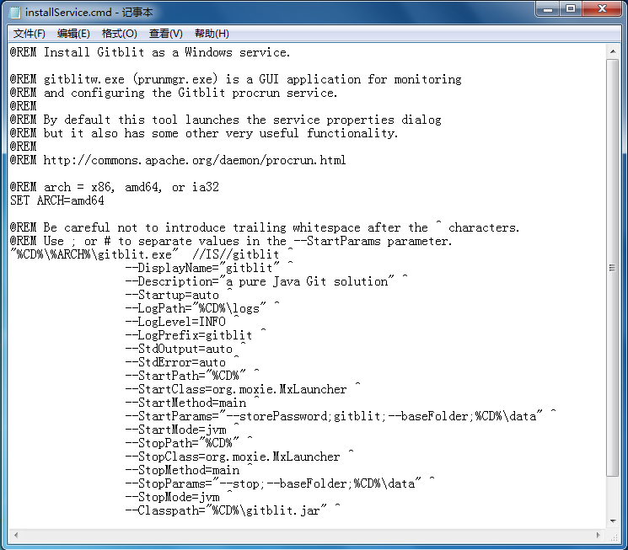

### 3.修改 ARCH

32位系统：SET ARCH=x86

64位系统：SET ARCH=amd64

### 4.添加 CD 为程序目录

SET CD=D:\ProgramFiles\minixiao\gitserver\gitblit-1.8.0 (你的实际目录)

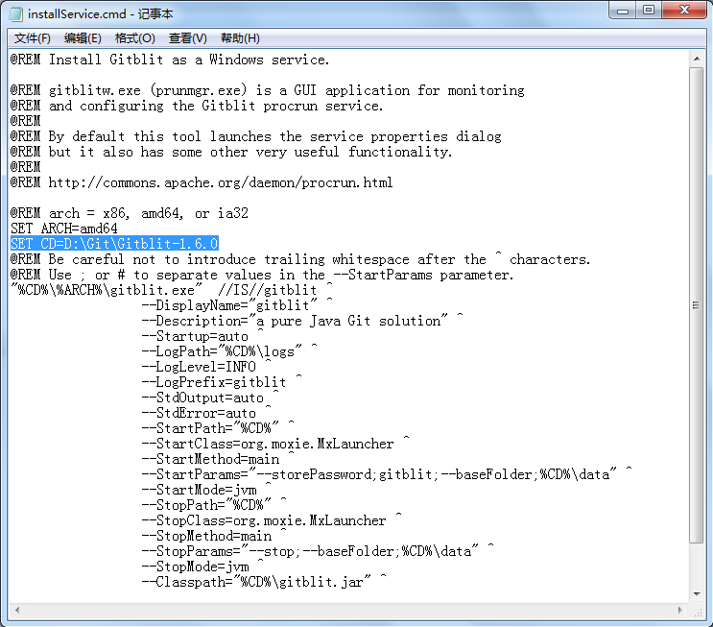

### 5.修改StartParams里的启动参数，给空就可以了。

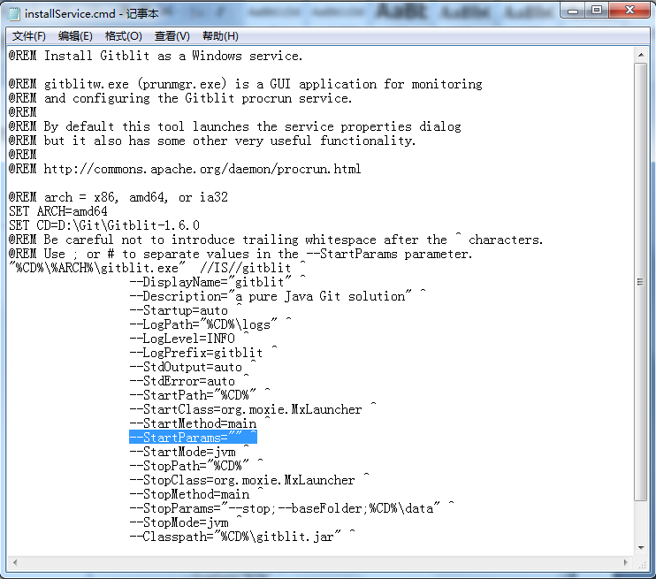

### 6.保存，关闭文件。

## **第8步：**以Windows Service方式启动Gitblit.

### 1.双击Gitblit目录下的installService.cmd文件(以管理员身份运行)。



### 2.在服务器的服务管理下，就能看到已经存在的gitblit服务了。

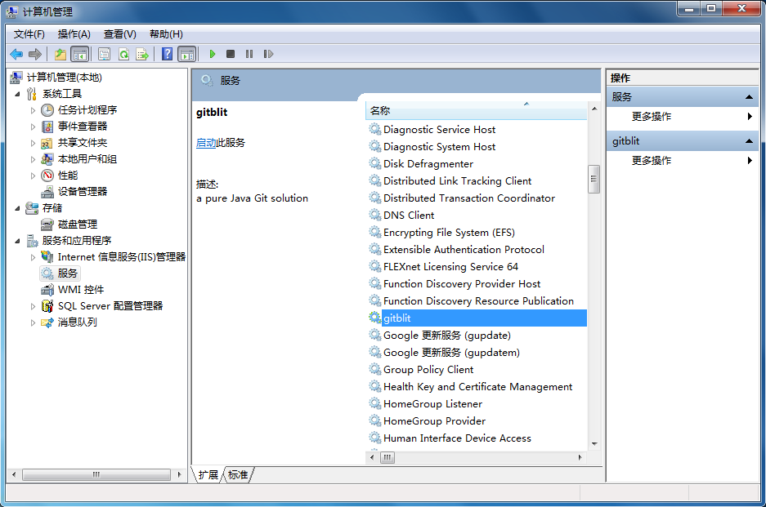

### 3.平时使用时，保持这个服务是启动状态就可以了。

以上就是Windows平台下，配置Git服务器的全部的全部内容。

来源:<http://www.uedsc.com/windows-gitblit-git-server.html>